Схема закріплення об’єкту благоустрою
(для утримання його в належному стані відповідно до вимог Правил благоустрою території міста Кременчука)
території за адресою: вул. Академіка Герасимовича, в районі будинку № 185
назва суб’єкту благоустрою: фізична особа-підприємець Магарламов Елчин Мамед огли

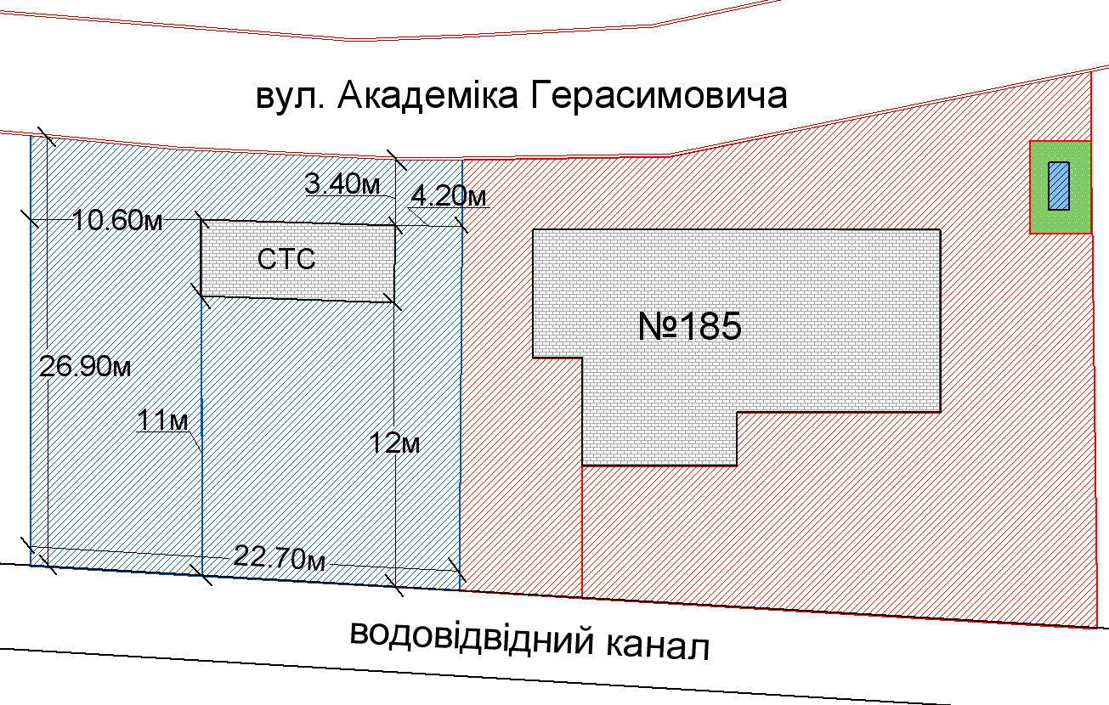

- прилегла територія, яка закріплюється за ФОП Магарламов Елчин Мамед огли
- зелена зона, яка закріплена за КП «Благоустрій Кременчука»

- прилегла територія, яка закріплена за гр. Щербиною Олександром Олександровичем

- в'їзний знак міста Кременчук

Розробник: Волошин Д.Ю.

Юридичні адреси та реквізити Сторін

СТОРОНА 1: СТОРОНА 2:
Виконавчий комітет Кременчуцької
міської ради Кременчуцького району вул. Академіка Герасимовича, буд. 168
Полтавської області, м. Кременчук, Полтавська обл., 39600
Пл. Перемоги, 2, м. Кременчук, 39600
Перший заступник міського голови Магарламов Елчин Мамед огли
Пелипенко В.М.

______________/_______________/ ________________/_________________/

